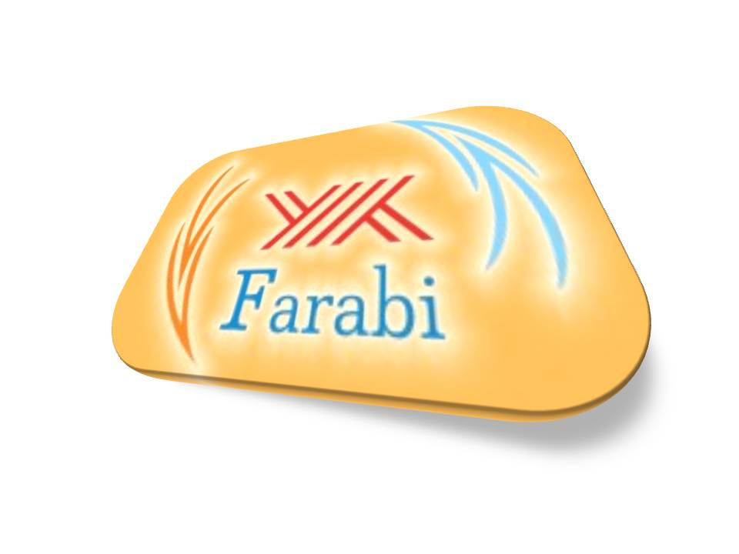
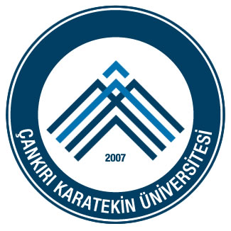

ÇANKIRI KARATEKİN ÜNİVERSİTESİ
2017 / 2018 AKADEMİK YILI GÜZ+BAHAR DÖNEMİ

FARABİ DEĞİŞİM PROGRAMI

ÖĞRENCİ BAŞVURU FORMU

Adı Soyadı | : |  |  |  |  |  |  |  | fotoğraf
T.C. Kimlik No | : |  |  |  |  |  |  |  | fotoğraf
Bölümü | : |  |  |  |  |  |  |  | fotoğraf
Öğrenci No | : |  |  |  |  |  |  |  | fotoğraf
 |  |  | Gönderen Kurum |  |  | Kabul Eden Kurum
Kurum Adı |  |  | ÇANKIRI KARATEKİN ÜNİVERSİTESİ
Adresi |  |  | Farabi Kurum Koordinatörlüğü  Cumhuriyet Mahallesi  Ş. P. Üsteğmen Erdem ÖZTÜRK Sokak  No: 12 Kat: 6 Oda No: 13 Merkez / ÇANKIRI
Kurum Koordinatörü |  |  | Doç. Dr. Senayi DÖNMEZ
Tel |  |  | 0 376 213 26 26 - (Dahili: 2445) |  |  | 0
Faks |  |  | 0 376 212 68 99 |  |  | 0
E-Posta |  |  | farabi@karatekin.edu.tr |  |  | @
Bölüm Koordinatörü
Tel |  |  | 0 376 |  |  | 0
Faks |  |  | 0 376 |  |  | 0
E-Posta |  |  | @ |  |  | @
ÖĞRENCİ BİLGİLERİ (Başvuran öğrenci tarafından doldurulacaktır.)

Adı Soyadı |  |  |  |  |  | Adres :
Doğum Tarihi |  |  | / /
Cinsiyet
Uyruğu
Doğum Yeri
Telefon
E-Posta |  |  | @
Devam Edilen Diploma Derecesi
Sınıfı
Ekteki not dökümümde öğrenciliğimin mevcut durumu hakkında ayrıntılı bilgiler görülebilir. Başvuru esnasında bilinmeyen hususlar daha sonra bildirilecektir.
DİL YETERLİLİĞİ

Öğrencisi olunan bölümde öğretim dili (Türkçeden başka bir dil ise):
Yabancı Dil |  |  | Zayıf |  | Orta | İyi |  | Mükemmel
1.
2.
Başvuru formundaki bütün bilgilerin doğruluğunu ve kendi bilgim doğrultusunda doldurulduğunu beyan ederim. |  |  |  | Adayın Farabi Değişim Programından yararlanmasında herhangi bir sakınca yoktur
Öğrencinin İmzası  Tarih: / 05 / 2017 |  |  |  | Bölüm Başkanı veya Bölüm Koordinatörünün İmzası  Tarih: / 05 / 2017 |  |  | Kurum Koordinatörünün  İmzası  Tarih: / 05 / 2017

